ANKÜNDIGUNG MARIENCHANNELING
*22.7. NAMENSTAG DER MARIA MAGDALENA

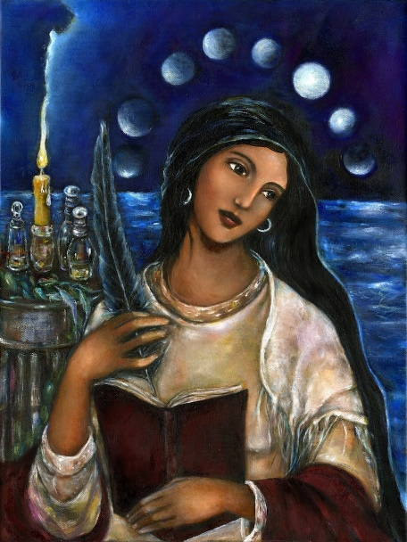
Quelle: Etsy, Maria Magdalena Kunst auf Leinwand

Am 22.7. ist der Namenstag der Maria Magdalena – Patronin der Frauen, Gärtner, Salben- und Puderhersteller, Schüler und Studenten …
IHRE BOTSCHAFT WIRD MORGEN IN FORM EINES CHANNELINGS VERÖFFENTLICHT.
Hierbei handelt es sich um eine astrosynergetische Prognose, die in Anbindung an das Göttinnenwesen erstellt ist.
Formuliert in Agape
Empfangen in Liebe
durch

CHRISTINE URI

Astrologin & Autorin von „Das Mondjahr für Dich und dein Kind“ (Silberschnur Verlag) – der erste Mondkalender für Kinder, der ab dem 24/07/24 erhältlich sein wird.

Besuchen Sie gerne auch die Website der Autorin:
www.astraliyah.com

